Избранные задачи по теме «МКТ» (продолжение)

1. В вертикальном цилиндре, закрытом сверху поршнем, находится газ при температуре t₁ = 20 °С . Площадь поршня S = 20 см², масса m = 2 кг. На поршень положили груз массой M = 5 кг. До какой температуры T₂ нужно нагреть газ, чтобы объем газа составил 0,9 от его первоначального значения? Трение между стенками цилиндра и поршнем отсутствует. Атмосферное давление p₀ = 10⁵ Па.

2. Два одинаковых сосуда наполнены кислородом при температуре t₁ = 27 °С и соединены между собой трубкой, объем которой мал по сравнению с объемом сосудов. Во сколько раз изменится давление кислорода в сосудах, если один из них нагреть до температуры t₂ = 87 °С, а во втором поддерживать температуру прежней?

3. Один моль идеального газа участвует в некотором процессе, изображенном в координатах V–р (см. рисунок). Продолжения отрезков прямых 1–2 и 3–4 проходят через начало координат, а кривые 1–4 и 2–3 являются изотермами. Изобразите этот процесс в координатах V–T, найти объем V₃, если известны объемы V₁, V₂ и V₄.
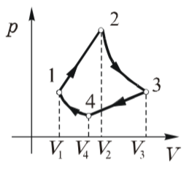

4. В сосуде находится смесь азота и водорода. При температуре T, когда азот полностью диссоциирован на атомы, а диссоциацией водорода можно пренебречь, давление равно p. При температуре 2T, когда оба газа полностью диссоциированы, давление в сосуде равно 3p. Каково отношение масс азота и водорода в смеси? Каким было давление p₀ в сосуде до начала диссоциации азота при температуре смеси газов T₀?

5. Сосуд объемом 2V разделен пополам тонкой полупроницаемой перегородкой. В левую половину ввели газ массой m₁ и газ массой m₂. В правой половине – вакуум. Через перегородку может диффундировать только первый газ. Температура T остается постоянной. Молярная масса газов равна μ₁ и μ₂ соответственно. Какие давления p_{л} и p_{п} установятся в обеих половинах сосуда?

